CS450-JunA-BogdanPetrovic4382

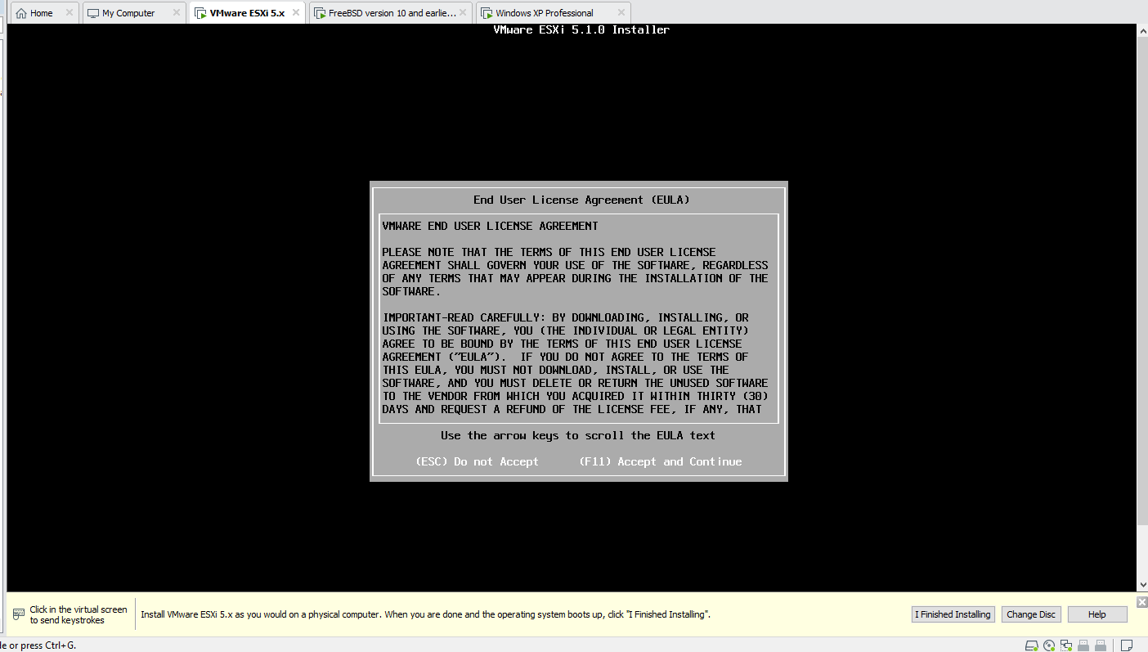

-Instalacija ESXi servera-

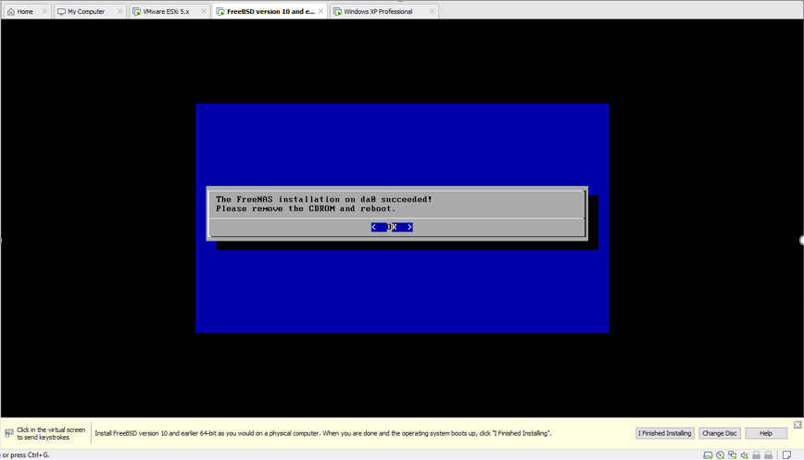-Instalacija FreeNAS-

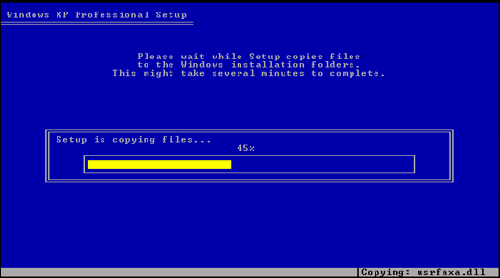-Instalacija Windows XP operativnog sistema za VMware-

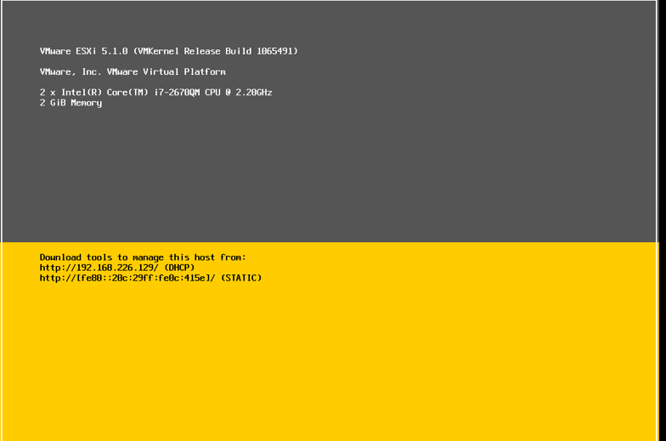-ESXi server uspešno instaliran-

Operativni sistem: Windows XP

CPU: 1

HD: 10 GB

RAM: 512 MB

Ime: ESXi

IP adresa: 192.168.226.129

username/password

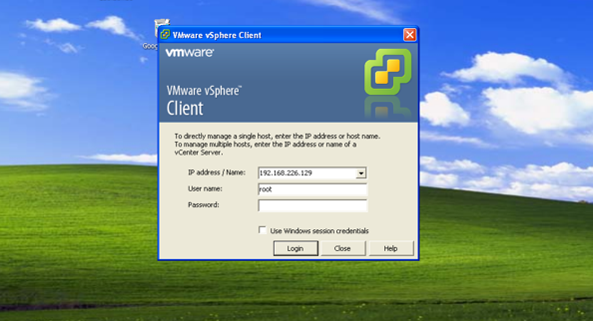-Konfiguracija Windows XP-a I konektovanje na ESXi server-

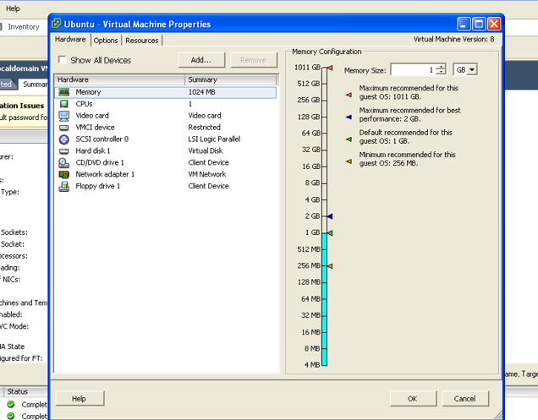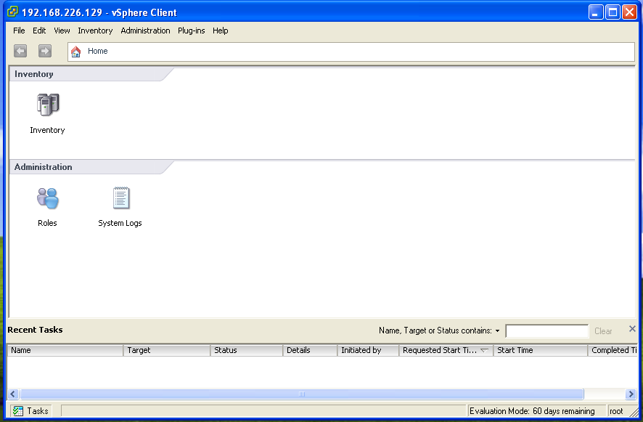-Konekcija na ESXi server-

-Kreiranje Ubuntu VM na ESXi serveru-

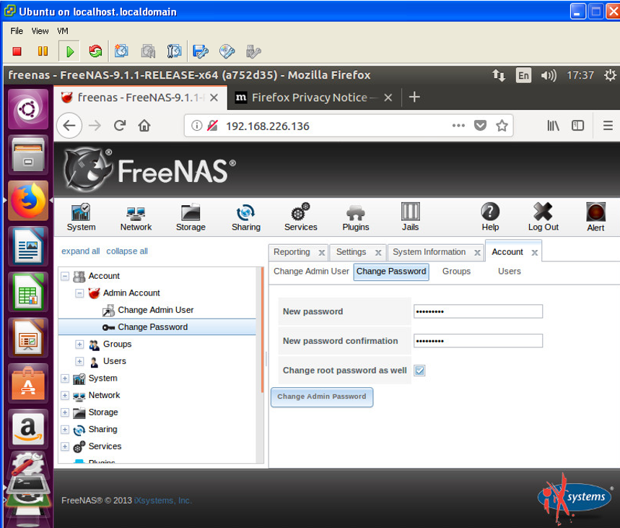-Uspešno kreirana Ubuntu VM I pristup FreeNAS sistemu-

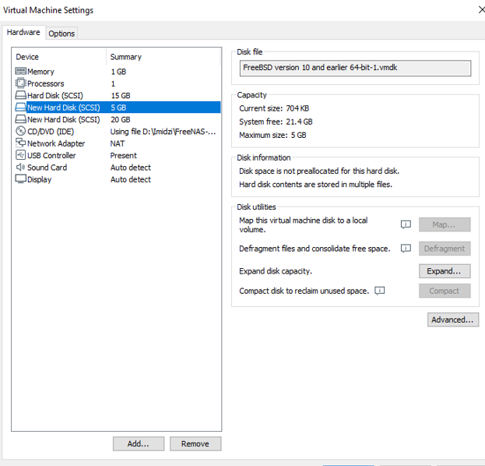-Dodavanje dodatnih Hard Disk-ova (od 5 GB I 20 GB) koji će se koristiti u FreeNAS-u sa ESXi serverom-

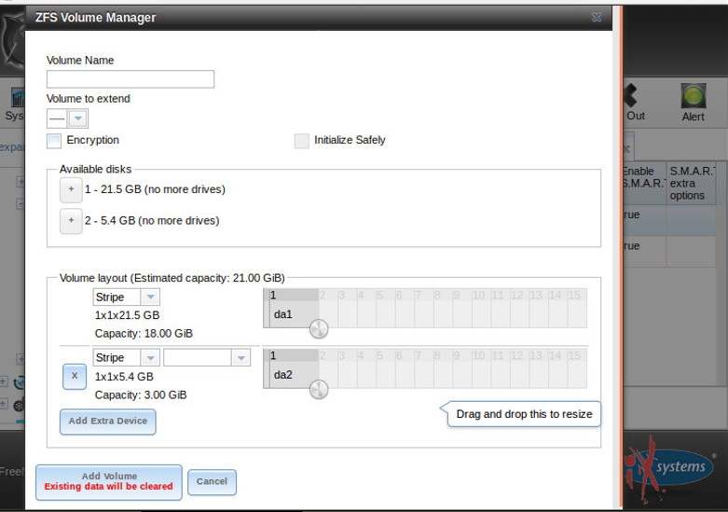-Podešavanje Volume Manager-a sa diskovima-

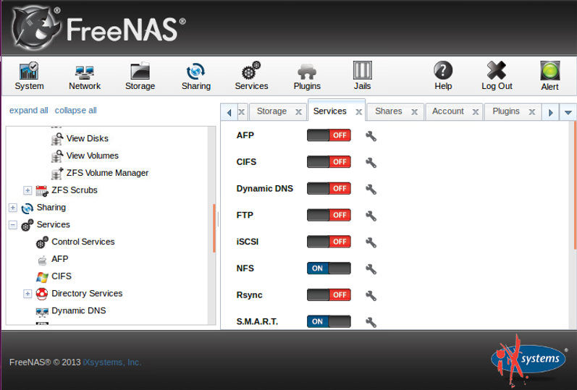-Uključujemo NFS-

Na početnom ekranu ESXi servera pronalazimo tab “Configuration -> Hardware -> Add Storage”

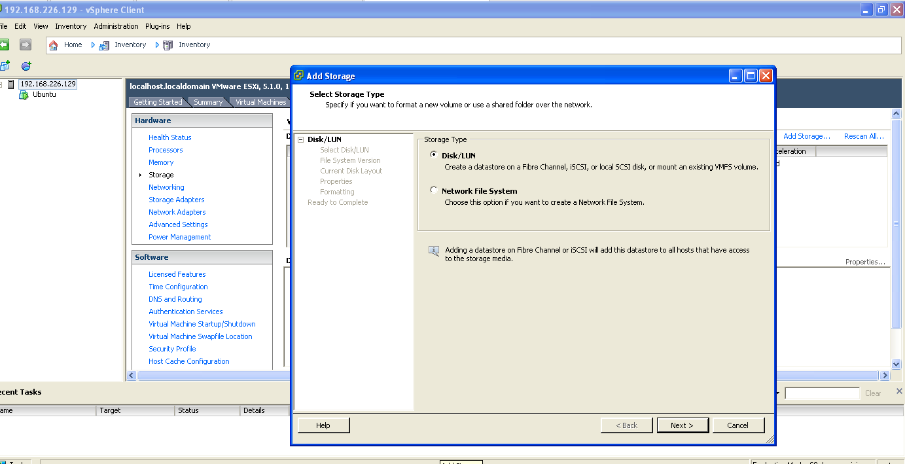-Tab “Add Storage” gde dodajemo novi disk-